
Kurzanleitung
für Writer
Formatvorlagen übertragen
in Writer
LibreOffice 7.2
Inhalt
Formatvorlagen übertragen in Writer 3
Neue Formatvorlage aus Auswahl 3
Ausgewählte Formatvorlage aktualisieren 5
Vorlagen aus Dokumenten oder Dokumentvorlagen laden 5
Eine einzelne Vorlage aus einem Dokumente laden 6
Anwenden von Vorlagen im Gießkannenmodus 7
Weitere Hilfen 7
Online-Hilfe zum Thema 7

Formatvorlagen übertragen in Writer
Die Formatvorlagen erreichen Sie am Besten über die Seitenleiste, Menü Ansicht>Seitenleiste,
( Strg + F5 ), 1. Abbildung
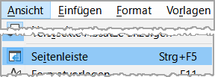1. Abbildung: Menü Ansicht>Seitenleiste
Bei den horizontalen Symbolen in der oberen Seitenleiste, befindet sich rechts das Symbol "Vorlagen-Aktionen". Klicken Sie auf das Symbol "Vorlagen-Aktionen" oder auf den kleinen schwarzen Pfeil daneben.
Sie haben nun die Möglichkeiten:
Hinweis:
Text entnommen aus der Online-Hilfe.

Neue Formatvorlage aus Auswahl
So erstellen Sie eine neue Vorlage aus einer manuell formatierten Auswahl:
- Wählen Sie Ansicht>Formatvorlagen, ( F11 ), um das Formatvorlagen-Fenster in der Seitenleiste zu öffnen, 2. Abbildung.
- Klicken Sie oben im Formatvorlagen-Fenster auf das Symbol für die Formatvorlagenarten ( Absatz-, Zeichen-Vorlagen, etc. - 3. Abbildung ) der neuen Vorlage.
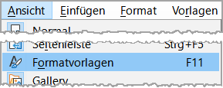2. Abbildung: Menü Ansicht>Formatvorlagen
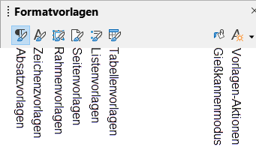3. Abbildung: Seitenöeiste Symbole Formatvorlagen
- Klicken Sie in das Dokument, aus dem Sie die Formatvorlage kopieren möchten, z.B. in einen Absatz, auf den Sie eine manuelle Formatierung angewendet haben.
- Klicken Sie auf das Symbol "Vorlagen-Aktionen" oben rechts im Formatvorlagen-Fenster und wählen Sie im Drop-down-Menü Neue Formatvorlage aus Auswahl,
6. Abbildung.
- Geben Sie im Dialog Neue Vorlage aus Auswahl einen Namen für die neue Formatvorlage ein, 4. Abbildung.
- Klicken Sie auf OK.

So erzeugen Sie durch Ziehen-und-Ablegen eine neue Formatvorlage:
- Wählen Sie im Menü Ansicht>Formatvorlagen, ( F11 ), um das Formatvorlagen-Fenster in der Seitenleiste zu öffnen.
- Klicken Sie auf das Symbol, oben im Formatvorlagen-Fenster, für die Vorlagenart des neuen Formats, 5. Abbildung.
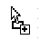
- Bei Absatz-, Zeichen- und Listenformaten markieren Sie mindestens ein Zeichen in dem Format, das Sie kopieren möchten. Ziehen Sie die Auswahl mit der Maus in das Formatvorlagen-Fenster und lassen Sie sie los. Bei Rahmenformaten wählen Sie den Rahmen aus und halten Sie die Maustaste gedrückt, bis sich das Maussymbol ändert, dann ziehen Sie den Rahmen auf das Formatvorlagen-Fenster und lassen los.
- Alternativ können Sie die Auswahl per Drag-und-Drop auf das entsprechende Symbol oben im Formatvorlagen-Fenster ziehen. So müssen Sie diese Formatvorlagenarten nicht vorher öffnen.
- Geben Sie im Dialog Neue Vorlage aus Auswahl einen Namen für die neue Formatvorlage ein, 4. Abbildung.
Für Seiten- und Tabellenformate müssen Sie das Symbol "Vorlagen-Aktionen" oben rechts des Formatvorlagen-Fensters verwenden. Die Drag-und-Drop-Methode ist bei diesen Vorlagen nicht möglich.
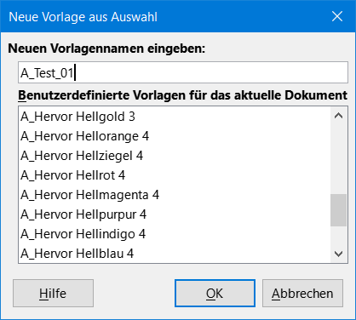4. Abbildung: Dialog Neue Vorlage aus Auswahl

Ausgewählte Formatvorlage aktualisieren
Hinweis:
Nur die manuell (direkt) formatierten Texteigenschaften an der Cursorposition im Dokument werden zur Vorlage, die in den Formatvorlagen ausgewählt ist, hinzugefügt.
Sonstige Eigenschaften, die als Teil der Vorlagen verwendet werden, werden nicht zur aktualisierten Vorlage hinzugefügt.
Bei Absatzvorlagen muss das manuelle Format im ganzen Absatz vorliegen.
Formatvorlagen aus Auswahl aktualisieren.
- Wählen Sie im Menü Ansicht>Formatvorlagen, ( F11 ), um das Formatvorlagen-Fenster in der Seitenleiste zu öffnen.
- Klicken Sie auf das Symbol der zu aktualisierenden Vorlagenarten (Absatz-, Zeichen-Vorlage, etc.), 5. Abbildung.
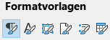5. Abbildung: Vorlagenarten
- Klicken Sie im Dokument an die Stelle, von der Sie die Formatvorlage aktualisieren möchten. Klicken Sie beispielsweise auf einen Absatz, auf den Sie manuelle (direkte) Formatierung angewendet haben und die Sie nun in die Absatzvorlage kopieren möchten.
- Klicken Sie in den Formatvorlagen auf die zu aktualisierende Vorlage.
- Klicken Sie auf den Pfeil neben dem Symbol "Vorlagen-Aktionen" und wählen Sie Ausgewählte Formatvorlage aktualisieren aus dem Drop-down-Menü, 6. Abbildung.
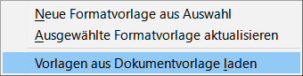6. Abbildung: Drop-down-Menü

Vorlagen aus Dokumenten oder Dokumentvorlagen laden
Hinweis:
Nur die manuell (direkt) formatierten Texteigenschaften an der Cursorposition im Dokument werden zur Vorlage, die in den Formatvorlagen ausgewählt ist, hinzugefügt.
Sonstige Eigenschaften, die als Teil der Vorlagen verwendet werden, werden nicht zur aktualisierten Vorlage hinzugefügt.
Bei Absatzvorlagen muss das manuelle Format im ganzen Absatz vorliegen.
Sie können Formatvorlagen aus einem anderen Dokument oder einer Dokumentvorlage in das aktuelle Dokument übertragen (importieren).
Öffnen Sie den Dialog Vorlagen aus Dokumentvorlage laden, 7. Abbildung
* Wählen Sie im Menü Vorlagen>Vorlagen aus Dokumentvorlage laden oder
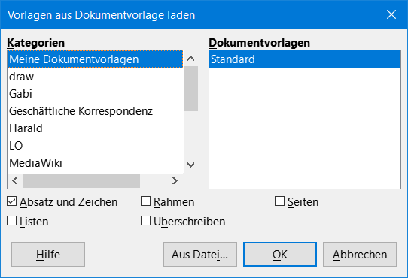7. Abbildung: Dialog Vorlagen aus Dokumentvorlage laden
* Wählen Sie im Menü Ansicht>Formatvorlagen, ( F11 ), um die Formatvorlagen in der Seitenleiste zu öffnen. Klicken Sie auf den Pfeil neben dem Symbol "Vorlagen-Aktionen" und wählen Sie Vorlagen aus Dokumentvorlage laden aus der Drop-down-Menü, 6. Abbildung.
* Wählen Sie die Markierfelder im unteren Teil des Dialogs für die zu importierenden Vorlagenarten aus. Wenn gleichnamige Vorlagen zum Import vorgesehen sind, aktivieren Sie das Markierfeld "Überschreiben", um damit die Formatvorlagen des aktuellen Dokuments zu ersetzen,
8. Abbildung
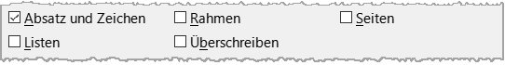8. Abbildung: Dialog Vorlagen aus Dokumentvorlage laden - Markierfelder
Führen Sie einen der folgenden Schritte durch:
* Wählen Sie einen Eintrag aus der Liste der "Kategorien" aus, klicken Sie anschließend die Vorlage an, welche die in der Liste Vorlagen zu verwendenden Formatvorlagen enthält, und klicken Sie dann auf OK, 8. Abbildung.
* Klicken Sie auf den Button Aus Datei…, wählen die Datei aus, die die gewünschten Formatvorlagen enthält, und klicken dann auf Öffnen.

Eine einzelne Vorlage aus einem Dokumente laden
Sie können eine einzelne Formatvorlage aus einem anderen Dokumenten in das aktuelle Dokument übertragen (importieren). Öffnen Sie beide Dokumente (in das Sie übertragen möchten und aus dem Sie übertragen möchten). Markieren Sie ein Zeichen oder Wort im Dokument, dass das Format enthält, aus dem Sie übertragen möchten und kopieren es. Setzen Sie den Cursor in das Dokument, in das Sie übertragen möchten und fügen das Kopierte ein. Das eingefügte Zeichen oder Wort wird in dem Format aus dem Ursprungsdokument dargestellt.
Bei den Formatvorlagen ist die dazugehörige neue Vorlage vorhanden.
Hinweis:
Wenn Sie eine einzelne Formatvorlage aus einer Dokumentvorlage übertragen wollen, öffnen Sie dazu die Dokumentvorlage.

Anwenden von Vorlagen im Gießkannenmodus
Sie können Vorlagen (z.B. Absatz- und Zeichenvorlagen) in Ihrem Dokument schnell anwenden, indem Sie den Gießkannenmodus verwenden.
Wählen Sie im Menü Ansicht>Formatvorlagen, ( F11 ), um das Formatvorlagen-Fenster in der Seitenleiste zu öffnen.
Setzen Sie den Cursor in den Absatz bzw. in das Wort, dessen Format Sie übertragen wollen.
Klicken Sie auf das Symbol der anzuwendenden Vorlagenarten. Die der Cursorposition entsprechende Vorlage ist nun markiert.
Klicken Sie auf das Symbol "Gießkannenmodus" im Formatvorlagen-Fenster.
Bewegen Sie den Mauszeiger an die Stelle im Dokument, an der Sie die Vorlage anwenden möchten, und klicken Sie. Um die Vorlage auf mehrere Elemente anzuwenden, wählen Sie die Elemente durch Ziehen aus und lassen die Maustaste dann los.
Wenn Sie fertig sind, drücken Sie Esc.

Weitere Hilfen

Online-Hilfe zum Thema
Erstellen neuer Vorlagen aus einer Auswahl
Formatvorlagen aus Auswahl aktualisieren
Verwenden von Formatvorlagen aus anderen Dokumenten oder Dokumentvorlagen
Formatvorlagen laden
Anwenden von Vorlagen im Gießkannenmodus
Copyright
Dieses Dokument unterliegt dem Copyright © 2010–2022. Die Beitragenden sind unten aufgeführt. Sie dürfen dieses Dokument unter den Bedingungen der GNU General Public License (http://www.gnu.org/licenses/gpl.html), Version 3 oder höher, oder der Creative Commons Attribution License (http://creativecommons.org/licenses/by/3.0/), Version 3.0 oder höher, verändern und/oder weitergeben.
Warennamen werden ohne Gewährleistung der freien Verwendbarkeit benutzt.
Fast alle Hardware- und Softwarebezeichnungen sowie weitere Stichworte und sonstige Angaben, die in diesem Buch verwendet werden, sind als eingetragene Marken geschützt.
Da es nicht möglich ist, in allen Fällen zeitnah zu ermitteln, ob ein Markenschutz besteht, wird das Symbol (R) in diesem Buch nicht verwendet.
Mitwirkende/Autoren
Harald Berger
Rückmeldung (Feedback)
Kommentare oder Vorschläge zu diesem Dokument können Sie in deutscher Sprache an die Adresse discuss@de.libreoffice.org senden.
Vorsicht   | Alles, was an eine Mailingliste geschickt wird, inklusive der E-Mail-Adresse und anderer persönlicher Daten, die die E-Mail enthält, wird öffentlich archiviert und kann nicht gelöscht werden. Also, schreiben Sie mit bedacht!
Datum der Veröffentlichung und Softwareversion
Veröffentlicht am 20.12.2021. Basierend auf der LibreOffice Version 7.2.
Anmerkung für Macintosh Nutzer
Einige Tastenbelegungen und Menüeinträge unterscheiden sich zwischen der Macintosh Version und denen für Windows- und Linux-Rechner. Die unten stehende Tabelle gibt Ihnen einige grundlegende Hinweise dazu. Eine ausführlichere Aufstellung dazu finden Sie in der Hilfe des jeweiligen Moduls.
Windows/Linux | entspricht am Mac | Effekt
Menü Extras → Optionen... | LibreOffice → Einstellungen | Zugriff auf die Programmoptionen
Rechtsklick | Control+Klick | öffnet ein Kontextmenü
Strg (Steuerung) | ⌘ (Command) | (in Verbindung mit anderen Tasten)
F5 | Shift+⌘+F5 | öffnet den Navigator
F11 | ⌘+T | öffnet den Dialog Formatvorlagen

